Звіт про виконання практичних завдань до лекцій з курсу Технології програмування на мові Python

Звіт до Теми №1
Функції та змінні
Під час виконання практичного завдання до Теми №1 було надано варіанти рішення до наступних задач:
Перетворення рядка
Необхідно рядок, що має вигляд "abcdefg123" перетворити наступним чином "321gfedcba", вважаючи сталою довжину рядку в 10 символів.
Хід виконання завдання:
- Обернути рядок в зворотному порядку.
- Виконати тестування функцій, що працюють з рядками: strip(), capitalize(), title(), upper(), lower().
- Написати функцію пошуку дискримінанту квадратного рівняння.
Текст програми:
Завдння 1
text = "abcdefg123"

reverse_text = text[::-1]

print("Початковий рядок:", text)
print("Рядок у зворотному порядку:", reverse_text)
Завдання 2
text = " hello world "

print("strip():", text.strip())

text = "hello world"
print("capitalize():", text.capitalize())

text = "hello world"
print("title():", text.title())

text = "Hello World"
print("upper():", text.upper())

text = "Hello World"
print("lower():", text.lower())

Завдання 3
def discriminant(a, b, c):
return b ** 2 - 4 * a * c

a = 1
b = -5
c = 6

D = discriminant(a, b, c)

print("Дискримінант:", D)

if D > 0:
print("Рівняння має два дійсних корені.")
elif D == 0:
print("Рівняння має один дійсний корінь.")
else:
print("Рівняння не має дійсних коренів.")

Посилання на github :https://github.com/makskatemirov-lgtm/TP-KB-252-Maksym-Kantemitov-/tree/main
Знімок екрану з посилання на github:
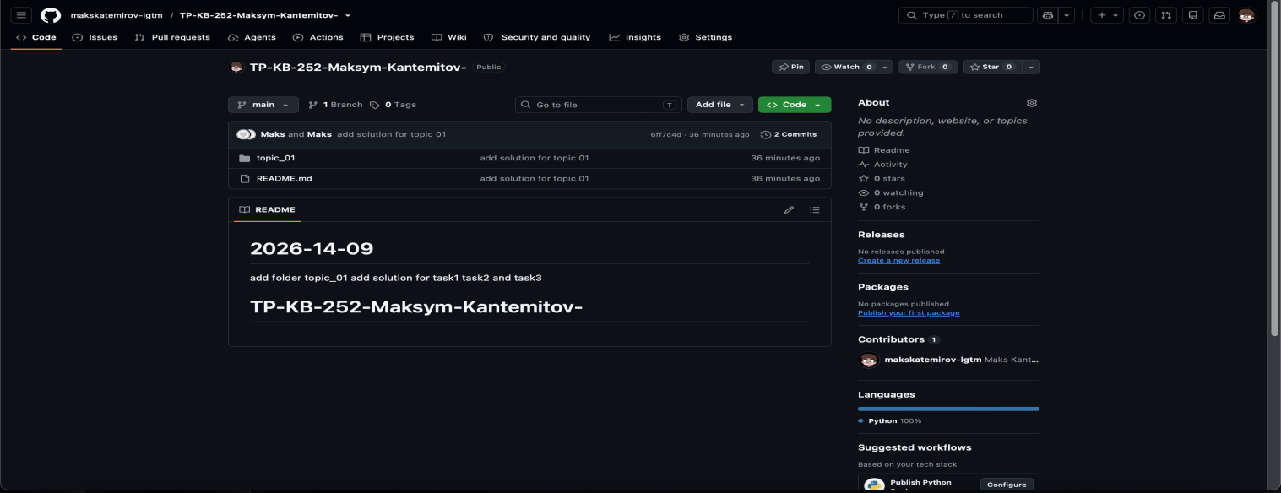

Звіт до Теми №2
Функції та змінні
Під час виконання практичного завдання до Теми №2 було надано варіанти рішення до наступних задач:
- Написати функцію пошуку коренів квадратного рівняння використовуючи функцію розрахунку дискримінанту з попередньої теми та умовні переходи.
- Написати програму калькулятор використовуючи if else конструкцію. Кожна операція має бути виконана в окремій функції.
- Написати програму калькулятор використовуючи match конструкцію. Кожна операція має бути виконана в окремій функції.
Хід виконання завдання:

Текст програми:
Завдання 1
def discriminant(a, b, c):
return b ** 2 - 4 * a * c

def find_roots(a, b, c):
if a == 0:
print("Це не квадратне рівняння (a не може дорівнювати 0)")
return

d = discriminant(a, b, c)

if d > 0:
x1 = (-b + d ** 0.5) / (2 * a)
x2 = (-b - d ** 0.5) / (2 * a)
print(f"Два корені: x1 = {x1}, x2 = {x2}")
elif d == 0:
x = -b / (2 * a)
print(f"Один корінь: x = {x}")
else:
print("Дійсних коренів немає (дискримінант від'ємний)")

find_roots(1, -3, 2)
find_roots(1, 2, 1)
find_roots(1, 0, 1)

Завдання 2
def add(a, b):
return a + b

def subtract(a, b):
return a - b

def multiply(a, b):
return a * b

def divide(a, b):
if b == 0:
print("Помилка: ділення на нуль!")
return None
return a / b

def calculator_if_else():
a = float(input("Введіть перше число: "))
op = input("Введіть операцію (+, -, *, /): ")
b = float(input("Введіть друге число: "))

if op == "+":
result = add(a, b)
elif op == "-":
result = subtract(a, b)
elif op == "*":
result = multiply(a, b)
elif op == "/":
result = divide(a, b)
else:
print("Невідома операція!")
return

if result is not None:
print(f"Результат: {result}")

calculator_if_else()

Завдання 3
def add(a, b):
return a + b

def subtract(a, b):
return a - b

def multiply(a, b):
return a * b

def divide(a, b):
if b == 0:
print("Помилка: ділення на нуль!")
return None
return a / b

def calculator_match():
a = float(input("Введіть перше число: "))
op = input("Введіть операцію (+, -, *, /): ")
b = float(input("Введіть друге число: "))

match op:
case "+":
result = add(a, b)
case "-":
result = subtract(a, b)
case "*":
result = multiply(a, b)
case "/":
result = divide(a, b)
case _:
print("Невідома операція!")
return

if result is not None:
print(f"Результат: {result}")

calculator_match()

Посилання на github: https://github.com/makskatemirov-lgtm/TP-KB-252-Maksym-Kantemitov-/tree/main
Знімок екрану з посилання на github:
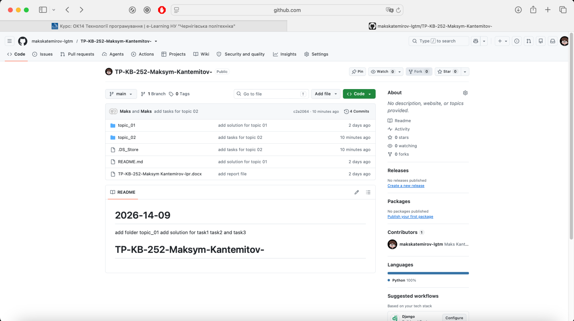

Звіт до Теми №3
Цикли
Під час виконання практичного завдання до Теми №3 було надано варіанти рішення до наступних задач:
- Написати програму калькулятор з постійними запитами на введення нових даних та операцій. За основу взяти програму калькулятор з попередньої теми. Реалізувати механізм завершення програми після отримання відповідної команди.
2. Написати програму тестування функцій списків таких як: extend(), append(), insert(id, val), remove(val), clear(), sort(), reverse(), copy()
3. Написати програму тестування функцій словників таких як: update(), del(), clear(), keys(), values(), items()
4. Маючи відсортований список, написати функцію пошуку позиції для вставки нового елементу в список.
Завдання 1
def calculator():
while True:
input_1 = input().strip().lower()
if input_1 in ['exit', 'вихід']:
break

operation = input().strip().lower()
if operation in ['exit', 'вихід']:
break

input_2 = input().strip().lower()
if input_2 in ['exit', 'вихід']:
break

try:
num1 = float(input_1)
num2 = float(input_2)
except ValueError:
continue

if operation == '+':
result = num1 + num2
elif operation == '-':
result = num1 - num2
elif operation == '*':
result = num1 * num2
elif operation == '/':
if num2 == 0:
continue
result = num1 / num2
else:
continue

print(result)

Завдання 2
def test_list_methods():
numbers = [10, 20, 30]

numbers.append(40)
numbers.extend([50, 60])
numbers.insert(1, 15)
numbers.remove(30)
numbers.reverse()
numbers.sort()

numbers_copy = numbers.copy()
numbers.clear()

Завдання 3
def test_dict_methods():
student = {
"name": "Олексій",
"age": 20,
"city": "Київ"
}

student.keys()
student.values()
student.items()

student.update({"age": 21, "course": 3})
del student["city"]
student.clear()

Завдання 4
import bisect

def find_insert_position(sorted_list, target):
return bisect.bisect_left(sorted_list, target)

Посилання на github: https://github.com/makskatemirov-lgtm/TP-KB-252-Maksym-Kantemitov-/tree/main
Знімок екрану з посилання на github:
